CHƯƠNG II - THỰC NGHIỆM
2.1. Hóa chất dùng cho nghiên cứu
Hóa chất được dùng trong thí nghiệm đều là hóa chất tinh khiết của Trung Quốc được liệt kê trong bảng 2.1.
Bảng 2.1: Hoá chất dùng cho thí nghiệm
STT | Tên hoá chất | Ký hiệu | Độ tinh khiết
1 | Aniline (Merck) | C₆ H₅ NH₂ | 95 ÷ 99 %
2 | Axít sunfuric | H₂SO₄ | 99.5 %
3 | Axít pecloric | HClO4 | ≥ 99.0 %
4 | Axít | HNO₃ | ≥ 63%
5 | Axeton | (CH₃)₂O | ≥ 99.5%.
6 | Natri sulfate | Na₂SO₄ | ≥ 99.5%.

2.1.1. Pha chế dung dịch
Các cốc, ống đong, bình chứa, bình định mức dùng trong quá trình thí nghiệm đều được rửa sạch rồi tiếp tục siêu âm bằng nước cất 1 lần.
Dung dịch tổng hợp H₂SO₄ 1M (dung dịch 1), H₂SO₄ 1M + HClO₄ 0,05M (dung dịch 2), Na₂SO₄ 1M (dung dịch 3), Na₂SO₄ 1M + HClO₄ 0,05M (dung dịch 4).
Dung dịch nghiên cứu đặc tính điện hoá H₂SO₄ 0,1M.
Dung dịch hoạt hóa điện cực thép không gỉ HNO₃ 10% thể tích.
2.1.2. Chuẩn bị điện cực
Điện cực thép không gỉ mác thép 304 (SS304): Tấm SS304 có chiều dày 0,3 mm được cắt thành từng miếng nhỏ diện tích 1 cm x1 cm, sau đó được ép phẳng và mài bavia rồi tiến hành hàn dây điện và đúc keo epoxy được điện cực làm việc có diện tích bề mặt 1cm² (Hình 2.1).

Hình 2.1: Điện cực làm việc
Điện cực được mài nhẵn lần lượt bằng các loại giấy nhám cỡ 600, 1500 và 2000. Sau đó mẫu được rửa sạch bằng nước cất và đem sấy khô để bảo quản. Trước khi sử dụng điện cực được hoạt hóa trong dung dịch HNO₃.
Điện cực Platin được chế tạo giống như điện cực thép không gỉ có diện tích 1cm². Trước khi sử dụng điện cực được hoạt hóa điện hóa trong dung dịch H₂SO₄ 0,5 M bằng quét thế vòng trong khoảng điện thế -0,1 ÷ 1,0V so với điện cực Ag/AgCl.
Điện cực ITO được cắt ra từ các tấm kính ITO có diện tích điện cực 1cm². Trước khi sử dụng điện cực được rửa sạch bằng aceton.
Điện cực Glassy Cacbon (GC) được chế tạo từ các thanh hình trụ GC có đường kính 3mm được bao phủ bên ngoài bằng lớp epoxy và lớp nhựa Teflon (Hình 2.2).
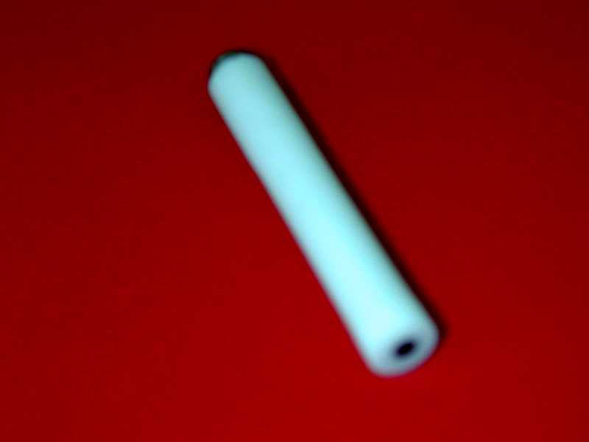
Hình 2.2: Điện cực GC sử dụng trong nghiên cứu
2.2. Tổng hợp vật liệu
Màng polyaniline được tổng hợp trên các nền điện cực khác nhau, trong các dung dịch khác nhau bằng phương pháp quét thế vòng (CV) trên máy CPA IOC HH 5 do viện Hóa học, Viện Khoa học và Công nghệ Việt Nam chế tạo (Hình 2.3).
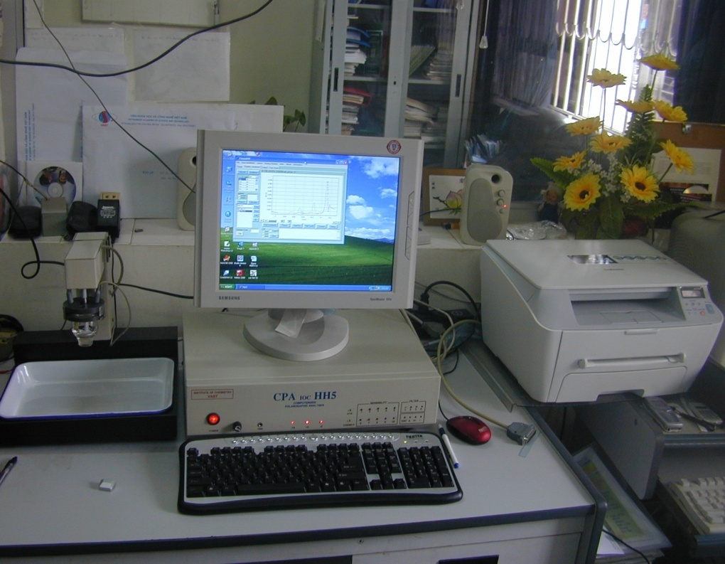
Hình 2.3: Thiết bị điện hóa ghép nối máy tính sử dụng cho nghiên cứu điện hóa
Quá trình tổng hợp màng được tiến hành trong điều kiện sau.
+ Thế ban đầu U1 = -0,1V
+ Thế cuối U2 =+1,25V
+ Tốc độ quét V = 50 mV/s
+ Nhiệt độ phòng
+ Điện cực so sánh Ag/AgCl trong KCl bão hòa
+ Điện cực đối Pt tấm diện tích 9 cm²
Chú ý:
- Trong bản báo cáo này, các giá trị điện thế được trình bày đều là giá trị điện thế so với điện cực so sánh Ag/AgCl.
- Trước khi tổng hợp các dung dịch nghiên cứu đều được đuổi oxy bằng cách sục khí Nitơ trong khoảng 10 phút. Quá trình sục được duy trì liên tục trong quá trình tổng hợp.
Sản phẩm thu được đem rửa sạch bằng nước cất 2 lần, sau đó được được rửa sạch bằng aceton và cuối cùng được sấy khô.

